C++文件流操作(10003809175j)
班级:信2007-2学号:20203907姓名:周朝勇
一 实验目的
- 使学生掌握基本的输入输出操作及格式；
- 使学生用C++预定义的文件I/O类进行文件输入输出；
- 使学生掌握常用文件操作；
二 实验环境
- 所需硬件环境为微机；
- 所需软件环境为Microsoft Visual C++ 6.0或Code::Blocks ；
三 实验内容
（一）、C语言文件操作【CPP0046】
【源代码】
此处附上完整的程序源代码，要求要有必要的注释，不能是图片形式。
#include <iostream>
#include <fstream>
using namespace std;
int main()
{
char ch;
ifstream fp1("s2.dat",ios_base::binary);
if (!(fp1.is_open()))
{
cout<<"can not open s2.dat\n";
return 0;
}
ofstream fp2("d2.dat",ios_base::binary);
if (!(fp2.is_open()))
{
cout<<"can not open d2.dat\n";
return 0;
}
fp1.get(ch);
while(!(fp1.eof()))
{
if((ch>='A')&&(ch<='Z'))
{
ch=ch+32;
}
fp2.put(ch);
fp1.get(ch);
}
fp1.close();
fp2.close();
return 0;
}
【运行测试】
此处附上程序运行的测试截图
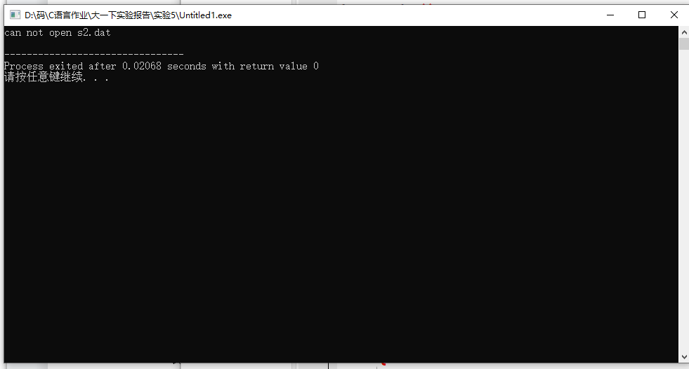
（二）、C++流类库文件读写【CPP0047】
【源代码】
此处附上完整的程序源代码，要求要有必要的注释，不能是图片形式。
#include <iostream>
#include<fstream>
using namespace std;
int main()
{
FILE *fp1,*fp2;
char ch;
if ((fp1=fopen("s1.txt","r"))==NULL)
{
cout<<"can not open s1.txt\n";
return 0;
}
if ((fp2=fopen("d1.txt","w"))==NULL)
{
cout<<"can not open d1.txt\n";
return 0;
}
ch=fgetc(fp1);
while(ch!=EOF)
{
if((ch>='a')&&(ch<='z'))
{
ch=ch-32;
}
cout<<ch;
fputc(ch,fp2);
ch=fgetc(fp1);
}
fclose(fp1);
fclose(fp2);
return 0;
}
【运行测试】
此处附上程序运行的测试截图
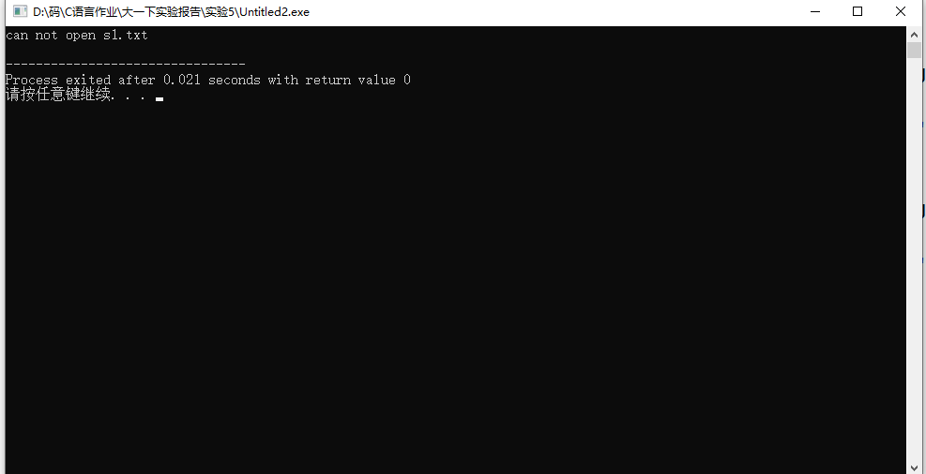
（三）、复数类四则运算及插入/提取操作【CPP0048】
【源代码】
此处附上完整的程序源代码，要求要有必要的注释，不能是图片形式。
#include <iostream>
using namespace std;

/*请在这里填写答案*/
class Complex{
private:
double real;
double imag;
public:
Complex(double r = 0.0,double i = 0.0){
real=r;
imag=i;
}
~Complex(){}
friend Complex operator+(const Complex &x,const Complex &y){
Complex temp;
temp.real = y.real + x.real;
temp.imag = y.imag + x.imag;
return temp;
}
friend Complex operator - (const Complex &x,const Complex &y){
Complex temp;
temp.real = x.real - y.real;
temp.imag = x.imag - y.imag;
return temp;
}
friend Complex operator * (const Complex &x,const Complex &y){
Complex temp;
double a,b,c,d;
a = x.real*y.real;
b = x.real*y.imag;
c = x.imag*y.real;
d = x.imag*y.imag;
temp.real = a - d;
temp.imag = c + b;
return temp;
}
friend Complex operator / (const Complex &x,const Complex &y){
Complex temp;
double a,b,c;
a = y.real * y.real + y.imag * y.imag;
b = x.real * y.real + x.imag * y.imag;
c = x.imag * y.real - x.real * y.imag;
temp.real = b / a;
temp.imag = c / a;
return temp;
}
friend ostream &operator << (ostream &out,Complex &TeT){
if(TeT.imag>0){
out<<TeT.real<<"+"<<TeT.imag<<"i";
}
else{
out<<TeT.real<<TeT.imag<<"i";
}
return out;
}
friend istream &operator >> (istream &in,Complex &TeT){
in>>TeT.real>>TeT.imag;
return in;
}
};
int main() //主函数
{
Complex c1(1, 1), c2(-1, -1), c3; //定义复数类的对象
cin>>c1;
cout <<c1<<endl;
cout <<c2<<endl;
c3 = c1 - c2;
cout << c3<<endl;
c3 = c1 + c2;
cout << c3<<endl;
c3=c1 * c2;
cout << c3<<endl;
c3=c1 / c2;
cout << c3<<endl;
return 0;
}
【运行测试】
此处附上程序运行的测试截图
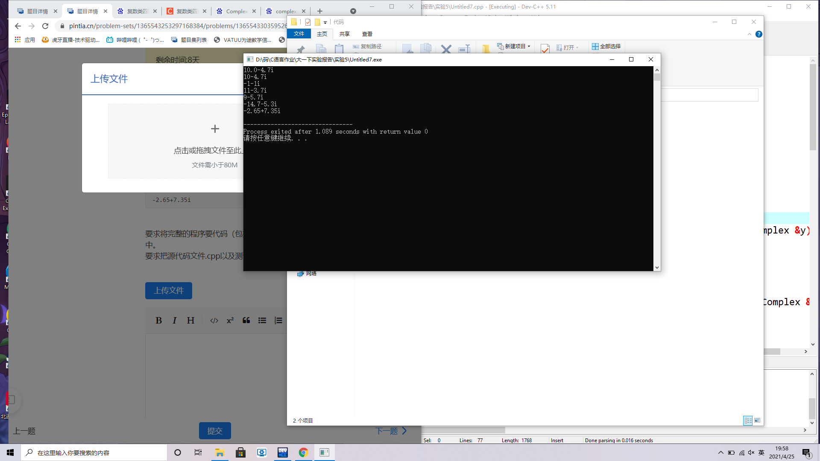
（四）、以Point类及平面基类Plane类为基础设计圆类Circle并实现相关文件操作【CPP0049】
【源代码】
此处附上完整的程序源代码，要求要有必要的注释，不能是图片形式。
#include <iostream>
#include <fstream>
using namespace std;
//点类Point
class Point
{
private:
double x;
double y;
public:
Point(double xv=0,double yv=0);/*构造函数*/
void setX(double xv); /*设置X坐标*/
void setY(double yv); /*设置Y坐标*/
double getX() const; /*获取X坐标*/
double getY() const; /*获取Y坐标*/
friend ostream & operator << (ostream &out, const Point &p); //运算符<<重载
friend istream & operator >> (istream &in, Point &p); //运算符>>重载
};
class Plane /*平面图形基类*/
{
public:
virtual double length()const=0;/*周长*/
virtual double area()const=0; /*面积*/
};
//圆类Circle
class Circle:public Point,public Plane
{
private:
double radius;
protected:
static const double PI;
public:
Circle(double xv=0,double yv=0,double r=0);/*构造函数*/
void setR(double r); /*设置半径*/
double getR() const; /*获取半径*/
double area()const; /*面积*/
double length()const; /*周长*/
friend ostream & operator << (ostream &out, const Circle &c); //运算符<<重载
friend istream & operator >> (istream &in, Circle &c); //运算符>>重载
};

/*请在这里填写第一部分答案*/

//点类
Point::Point(double xv,double yv){
x = xv;
y = yv;
}
void Point::setX(double xv){
x = xv;
}
double Point::getX() const{
return x;
}
void Point::setY(double yv){
y = yv;
}
double Point::getY() const{
return y;
}
ostream & operator <<(ostream &out, const Point &p){
out.write((char *)&p,sizeof(p));
return out;
}
istream & operator >> (istream &in, Point &p){
in.read((char *)&p,sizeof(p));
return in;
}
void f(Plane const &p)
{
cout<<p.area()<<endl;
cout<<p.length()<<endl;
}

//圆类
Circle::Circle(double xv,double yv,double r):Point(xv,yv){
radius = r;
}
void Circle::setR(double r){
radius = r;
}
double Circle::getR() const{
//cout<<radius<<";;"<<endl;
return radius;
}
const double Circle::PI = 3.14159;
double Circle::area() const{
return PI*radius*radius;
}
double Circle::length() const{
return 2*PI*radius;
}
ostream & operator << (ostream &out, const Circle &c){
out.write((char *)&c,sizeof(c));
return out;
}
istream & operator >> (istream &in, Circle &c){
in.read((char *)&c,sizeof(c));
return in;
}
//主函数
int main(void)
{
double d1,d2;
cin>>d1>>d2;
Point p(d1,d2);
Circle c;
/*请在这里填写第二部分答案*/
ofstream outfile1("s3.txt",ios::trunc);
outfile1<<p;
outfile1.close();
ifstream infile1("s3.txt",ios::in);
infile1>>p;
infile1.close();
c.setR(p.getX()+p.getY());
c.setX(p.getY());
c.setY(p.getX());
ofstream outfile2("b3.txt",ios::trunc|ios::binary);
outfile2<<c;
outfile2.close();
ifstream infile2("b3.txt",ios::in|ios::binary);
infile2>>c;
infile2.close();
f(c);
return 0;
}
【运行测试】
此处附上程序运行的测试截图

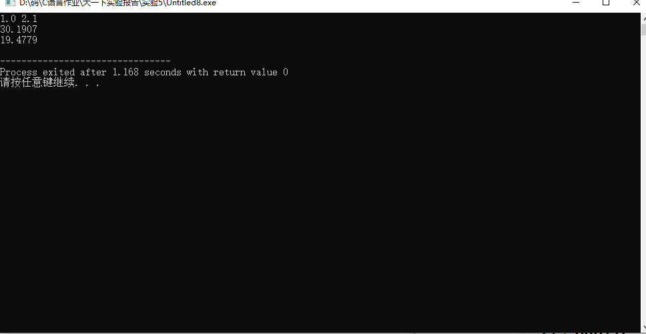
四 实验分析及问题思考
1、分析文本文件与二进制文件的区别和读写差异；【CPP0050】
【答案】此处附上问题答案
区别：
1文本文件：是一种有若干行字符构成的计算机文件。其编码可以是ASCII码、UNICODE码、GBK编码等等。可以用文本编辑器编辑。
2二进制文件：除了上述以字符构成的文本文件，其他文件均称为二进制文件。
代码：
1：#include<iostream>
#include<fstream>
using namespace std;
int main(){
ofstream out("file.txt");
if(!out){
cout<<"打开失败"<<endl;
return 1;
}
out<<"Welcome to";
char ch[] = "stdu";
int i = 0;
while(ch[i]!='\0'){
out.put(ch[i]);
i++;
}
out.close();
return 0;
}
2:#include<iostream>
#include<fstream>
using namespace std;
class Student{
char name[10];
char Class[10];
char sex;
int age;
public:
Student(){}
Student(char *name,char *Class,char sex,int age){
strcpy(this->name,name);
strcpy(this->Class,Class);
sex = sex;
age = age;
}
};
int main(){
Student stu[3] = {
Student("z","cc","m","10");
Student("c","cc","f","11");
Student("y","bb","m","12");
}
ofstream file1("file.dat",ios::binary);
if(!file1){
cout<<"打开失败"<<endl;
return 1;
}
for(int i = 0;i<;i++){
file1.write((char*)&stu[i],sizeof(stu[i]));
}
file1.close();
Student stu2;
ifstream file2("file.dat",ios.binary);
if(!file2){
cout<<"打开失败"<<endl;
return 1;
}
while(file2){
file2.read((char*)&stu2,sizeof(stu2));
}
file2.close();
return 0;
}
2、分析总结C语言文件操作和C++流类库文件操作的区别；【CPP0051】
【答案】此处附上问题答案
c语言使用FILE*指针和文件连接进行操作；
c++是定义一个文件流对象，使用文件流对象的成员函数打开一个磁盘文件，使得文件流对象和磁盘文件之间建立联系，使用提取和插入运算符对文件进行读写操作，或使用成员函数进行读写。
代码：
c：#include<stdio.h>
int main( ){
char ch ;
long n = 0 ;
FILE *fp ;
if( ( fp = fopen( "letter.txt" , "r" ) ) == NULL ){
printf( "Cannot open file! \n" ) ;
exit( 0 ) ;
}
while(!feof(fp)){ //判断文件是否到末尾
ch = fgetc(fp) ;
if( ch == 'c' ) n++ ;
}
printf( "n=%ld\n" , n ) ;
fclose( fp ) ;
return 0 ;
}
c++：#include<iostream>
#include<fstream>
using namespace std;
class Student{
char name[10];
char Class[10];
char sex;
int age;
public:
Student(){}
Student(char *name,char *Class,char sex,int age){
strcpy(this->name,name);
strcpy(this->Class,Class);
sex = sex;
age = age;
}
};
int main(){
Student stu[3] = {
Student("z","cc","m","10");
Student("c","cc","f","11");
Student("y","bb","m","12");
}
ofstream file1("file.dat",ios::binary);
if(!file1){
cout<<"打开失败"<<endl;
return 1;
}
for(int i = 0;i<;i++){
file1.write((char*)&stu[i],sizeof(stu[i]));
}
file1.close();
Student stu2;
ifstream file2("file.dat",ios.binary);
if(!file2){
cout<<"打开失败"<<endl;
return 1;
}
while(file2){
file2.read((char*)&stu2,sizeof(stu2));
}
file2.close();
return 0;
}
C++文件流操作(10003809175j)
班级:信2007-2学号:20203907姓名:周朝勇
实验自评
实验内容 |  | 自评结果（在对应格内打✓）
 |  | 熟练 | 比较熟练 | 一般 | 不熟练
C语言文件读写【CPP0052】 |  |  | ✓
C++流类库文件操作 | C++文件创建及打开【CPP0053】 |  | ✓
C++流类库文件操作 | C++读文件【CPP0054】 |  | ✓
C++流类库文件操作 | C++写文件【CPP0055】 |  | ✓
C++流类库文件操作 | C++关闭文件【CPP0056】 |  | ✓
C++流类库文件操作 | 插入、提取运算符重载【CPP0057】 |  | ✓
实验体会
此部分要求据实填写
了解c++二进制文件和文本文件读写的区别，以及c语言和c++在文件读写的效率安全性等方面的差别。

